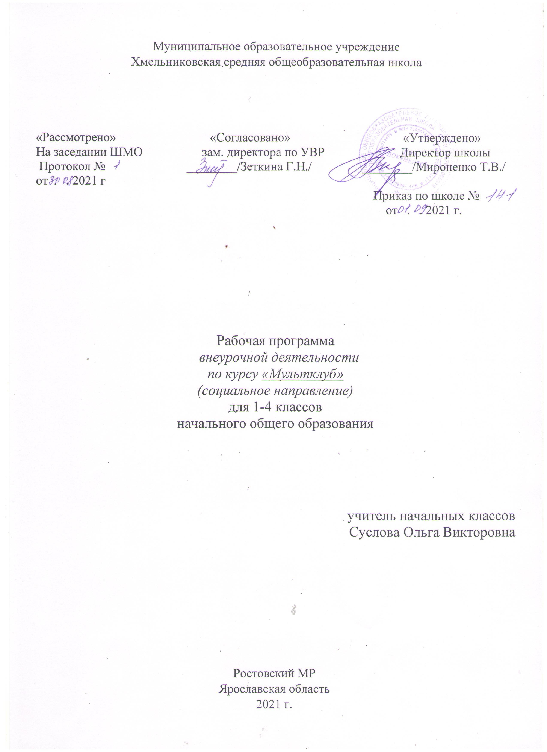
Пояснительная записка
Программа составлена на основе образовательной программы «Технология анимации», автор Нагибина Маргарита Ивановна, «Центр анимационного творчества „Перспектива“, Ярославль.

Современной эффективной технологией, которая способствует рациональной организации воспитательно-образовательного процесса, применению личностно-ориентированного подхода, активному использованию технических средств обучения, интеллектуальному развитию ребёнка и раскрытию его творческих способностей является анимационная технология.
«Анимация», или, как мы чаще называем, «мультипликация» – необычайное искусство, объединяющее воедино самые разные виды творчества. В анимационном кино посредством слова, звука, изображения отображаются мысли и чувства творящего, которым может быть не только взрослый человек, но и ребёнок. Возможности проявления детского творчества (сочинительство, изобразительная и анимационная деятельность, техника звуковой речи) при использовании современных коммуникативно-информационных технологий приобретают новую форму своего отражения. Именно мультипликация помогает максимально сблизить интересы взрослого и ребенка, потому как создание фильма – это сложный, многоструктурный процесс, результат которого зависит от слаженности в работе всего детско-взрослого творческого коллектива.
Почти все явления окружающей жизни младшие школьники воспринимают и выражают ярко и неповторимо. Эта обострённость эмоционального отклика на всё, что воспринимают органы чувств, очень продуктивно используется на занятиях мультипликации, так как помимо изобразительного искусства на занятиях ребёнок знакомится с театральным искусством, музыкой, литературой и кино. В младшем школьном возрасте дети стремятся оживить, одушевить буквально все окружающее. Можно сказать, что неживых вещей они просто не знают. Перевоплощаясь в другого, меняясь ролями, ребёнок создаёт всё новые модели окружающей действительности, учится познавать и оценивать её, устанавливать с ней новые связи. Создание объёмных и плоскостных кукол даёт ребёнку большие просторы для актёрского мастерства.
Ещё одна характерная особенность анимации – игра, важнейший инструмент для познании окружающего мира. Свои представления о мире дети выражают с помощью цвета, формы, ритма, звука и т.д. По мере взросления игра усложняется требуя всё более качественного исполнения. Принцип игры уже заложенный в основу мультипликации заставляет ребёнка не останавливаться в творческом развитии, а продолжать своё самосовершенствование.

Основной целью данной программы является: создание условий для формирования личности ребенка, способной активно интегрироваться в социокультурное пространство «малой Родины» через художественное творчество.

Вышеобозначенная цель обусловила необходимость решения ряда задач:
Образовательные:
- обучение различным видам анимационной деятельности с применением различных художественных материалов;
- знакомство с историей и культурой родного города и края.

Развивающие:
- развитие художественно-творческих, индивидуально выраженных способностей личности: художественно-эстетического вкуса, фантазии, изобретательности, логического мышления и пространственного воображения.
Воспитательные:
- развитие социальной инициативы личности,
- формирование основ российской гражданской идентичности,
- воспитание ценностного отношения к семье, родному городу и отечественной культуре.
Программа рассчитана на детей в возрасте 6,5 – 10 лет (1-4 классы).
Образовательная деятельность проводится в течение 1 года.
В ходе усвоения детьми содержания программы учитываются темп развития специальных умений и навыков, уровень самостоятельности. Тематика занятий подчинена сценарному сюжету создаваемых мультфильмов. В течение учебного года в мастерской происходит рождение нескольких анимационных фильмов.
Для реализации программы используются разнообразные формы и методы проведения образовательной деятельности: беседы, практические и исследовательские задания, демонстрация видеоматериалов, иллюстраций, слайдов, репродукций, чтение литературных произведений, слушание музыкальных композиций, социокультурные практики. При необходимости проводятся дополнительные упражнения для отработки тех или иных навыков и умений. Одним из способов обучения по данной программе является сотворчество ребенка, родителей и педагога в процессе реализации проекта по созданию фильма. При согласовании совместных действий прослеживается стабильная заинтересованность детей и их родителей. Это является важным организационно-воспитательным моментом семейной педагогики.
В школе создается выставка детских работ, которая постоянно обновляется и дополняется. В конце учебного года проводится встреча со зрителями (родители, учащиеся, гости, социальные партнеры) с показом созданных анимационных фильмов и презентацией о проделанной работе за год.

Виды деятельности обучающихся: познавательная деятельность, проблемно-ценностное общение, художественное творчество, социальное творчество.

Способы и формы работы с учащимися

1. Развитие восприятия экранного образа
При просмотре мультфильмов познакомить детей с видами мультипликации: рисованная, аппликационная (перекладка), пластилиновая, сыпучая, живописная, объемная (предметная, кукольная, с использованием конструктора Lego). Формировать умение отражать в речи эмоциональное (зрительное и звуковое) восприятие анимационных фильмов. Воспитывать внимательного зрителя: умение видеть, слышать, сопереживать, восхищаться, радоваться, удивляться.
2. Знакомство с историей анимации
Познакомить детей с понятиями «анимация» и «мультипликация», с историей возникновения анимации, с разделением обязанностей по видам творческой деятельности при создании фильма (сценарист, художник, аниматор, оператор, режиссер, звукорежиссер), творчеством современных аниматоров. Развивать произвольное внимание, любознательность, речевую и творческую активность. Воспитывать уважительное отношение к достижениям российских и зарубежных аниматоров.
3. Введение понятия «драматургия»
Дать детям знания о создании композиции анимационного фильма (вступление, развитие сюжета, кульминация, развязка, заключение). Познакомить с понятиями: действие, событие. Формировать навыки связной речи, умение использовать разнообразные выразительные средства при составлении рассказов, сказок. Развивать воображение, ассоциативное мышление. Воспитывать чуткое, внимательное отношение к окружающему миру.
4. Изобразительная и прикладная деятельность в анимации
Формировать изобразительные навыки и умения детей при создании образов реального и фантазийного мира, при передаче их строения (формы), пропорций, взаимного расположения частей, характерных признаков, настроения (через цвет, мимику, жесты); при размещении их на листе в соответствии с законами перспективы и сюжетом (обозначение линии горизонта, соотношение величины изображаемых объектов в пространстве). Формировать умение зрительно выделять у персонажа подвижные и неподвижные части; навыки работы с ножницами при подготовке марионетки для съемки в технике перекладки, навыки лепки и рисования красками. Развивать воображение, образное мышление. Воспитывать творческую активность и самостоятельность.
5. Введения понятия «движение – основа анимации»
Создать у детей представление о значении движения и временного пространства в анимации. Познакомить с техникой перекладки, понятиями: темп и ритм при передаче движения, фазы движения в мультфильме (например, для того чтобы герой говорил и мигал, необходимо изготовить несколько вариантов глаз и ротиков в разных положениях). Формировать умение передавать через пластику и мимику особенности движения и характера различных персонажей, увиденных на экране и созданных самими детьми. Развивать актёрские способности детей. Воспитывать самостоятельное регулирование собственного поведения, уверенности и позитивной установки.
6. Знакомство с технологией съемочного процесса
Познакомить детей с оснащением для съемочного процесса (рабочий стол, устройство для съемки – камера, осветительные приборы), правилами техники безопасности в процессе съемки, ролью оператора в съемочном процессе, понятием и значением кадра, панорамы, планов (крупный, средний и общий) и их смены, наезда и отъезда. Формировать навыки и умения анимационной деятельности в процессе съемки: соотносить себя с воображаемым персонажем, координировать движения рук при перекладывании персонажей и их частей. Воспитывать согласованность действий друг с другом, ответственное отношение к процессу съёмки.
7. Введение понятия «Озвучание фильма»
Создать представление у детей о роли звукового оформления фильма. Формировать навыки связной речи, умение использовать разнообразные выразительные средства, передавать интонационно характер и настроение персонажей, умение различать характер музыкальных произведений, изобразительность музыки и связывать ее с анимационным образом. Развивать речевой и музыкальный слух. Воспитывать эмоциональную отзывчивость литературный текст и на музыку.
Для определения результативности работы анимационной мастерской используются:

- Выставки детских работ различного уровня.
- Городские, областные и международные фестивали непрофессионального кино и видеотворчества.
- Презентация проделанной работы в конце учебного года.

Планируемые результаты

В результате освоения программы учащиеся должны знать:
- основные теоретические сведения о мультипликации;
- этапы и способы создания мультипликационных фильмов;
- содержание обязанностей по видам творческой деятельности при создании фильма (сценарист, художник, аниматор, режиссер, звукорежиссер);
- способы работы с различными художественными материалами.
Учащиеся должны уметь:
- работать по готовому сценарию;
- сочинять свою историю;
- изображать персонажи и их место действия в фильме;
- выполнять покадровую съемку для осуществления создания фильма;
- работать в творческой группе, согласовывая свои действия в разных видах деятельности.

Содержание программы
Раздел I. Давайте познакомимся.
1. Введение (1 час).
Знакомство с понятиями «анимация» и «мультипликация», с историей возникновения анимации, видами мультипликации, с техникой создания движения в мультипликационных фильмах.
Основные понятия: анимация, мультипликация.

2. История возникновения мультфильма (1 час).
Знакомство с советскими рисованными и кукольными фильмами 1900-1941 г.г. (Ю.Меркулов, В. и 3. Брумберг, И. Иванов-Вано, 3.Комисаренко, Д. Черкес, В. Левандовский, М. Цехановский, А.Пресняков, И. Сорохтина, Л. Амальрик, Д. Бабиченко, В. Старевичем, А. Птушко).
Просмотр мультфильмов.
Основные понятия: рисованный и кукольный мультфильм.

3. Удивительные мастера (1 час).
Знакомство с творчеством художников мультипликаторов: Сутеева В.Г., Атаманова Л.К., Ходотаева Н.П.
Основные понятия: мастерство, художник-мультипликатор, творчество, российские аниматоры.

4. Основные выразительные средства мультфильма (1 час).
Особенности пространства, движения и времени в мультфильме.
Основные понятия: пространство, движение, время.
Практическое задание: разработка и рисование маленьких сценок по теме «Любимые сказки народа».

5. Пластилиновый мультфильм (2 часа).
Фильмы делаются путём покадровой съёмки пластилиновых объектов с модификацией (этих объектов) в промежутках между кадрами. Секреты пластилиновой анимации.
Обсуждение и поиск темы для сюжета. Знакомство с пластилиновой мультипликацией Александра Татарского, Гарри Бардина, Сергея Меринова.
Основные понятия: пластилиновая анимация, покадровая съемка.
Практическое задание: лепка героев своих маленьких сценок, поэтапная съемка, просмотр (работа в группе).

6. Мультфильм в технике перекладки (2 часа).
Композиция из нескольких слоёв персонажей и декораций (расположенных на нескольких стёклах друг над другом). Персонажи и декорации плоской формы. Способы осуществления движения персонажа.
Основные понятия: техника перекладки, способы создания персонажа.
Практическое задание: создание плоского персонажа, поэтапная съемка его движения (работа в группе).

7. Кукольный мультфильм (1 час).
Метод объёмной мультипликации. Использование сцены-макета и кукол-актёров. Фотографирование покадрово. Внесение минимальных изменений (например, изменение позы куклы). Иллюзия движения объектов при воспроизведении полученной последовательности кадров. Выбор материала и техники выполнения декораций, фигур, объектов.
Основные понятия: кукольная анимация, объемная мультипликация.
Практическое задание: съемка мультфильма, с использованием своих игрушек, (работа в группе).

8. Мультфильмы в технике сыпучей анимации (1 час).
Изображение, полученное путём работы с сыпучим материалом на светящейся поверхности. Воспроизведение и трансформация изображения. Способы нанесения тонкого слоя песка (или сходного сыпучего материала). Фиксация получившейся картинки и каждого изменения в ней.
Основные понятия: сыпучая анимация, трансформация изображения.
Практическое задание: создание небольшого сюжета из сыпучих материалов (работа в группе).

9. Рисованный мультфильм (1 час).
Технология мультипликации, основанная на покадровой съёмке немного отличающихся двумерных рисунков. Послойное рисование объектов и фонов на прозрачных плёнках, накладываемых друг на друга (на одном слое можно размещают задний фон, на другом — неподвижные части тел персонажей, на третьем — подвижные и так далее). Знакомство с лучшими мультфильмами Уолта Диснея и студии «Союзмультфильм».
Основные понятия: рисованная анимация, послойное рисование.
Практическое задание: создание небольшого сюжета рисованной анимации (работа в группе).

10. Мультфильмы в живописной технике (1 час) .
Уникальная и неповторимая техника анимации. Прорисовывание красками и фотографирование каждого мельчайшего изменения в картине.
Основные понятия: живописная техника анимации.
Практическое задание: создание небольшого сюжета в данной технике (работа в группе).

Раздел II. Мы делаем мультфильмы.

1. Композиция анимационного фильма (2 часа).
Создание композиции анимационного фильма (завязка, развитие сюжета, кульминация, развязка, заключение). Знакомство с понятиями «действие», «событие». Приемы и упражнения на активизацию воображения: сочинение истории по собственному рисунку, поделке; коллективное составление истории на заданную тему; придумывание истории на основе предметных ассоциаций; игровые упражнения «придумай рифму», «добавь слово».
Основные понятия: композиция, действие, событие.
Практическое задание: игра «Мозговой штурм».

2. Создание сценария и раскадровки по сценам (2 часа).
Режиссер и его задачи в съёмочном коллективе. Принципы построения сценария. Виды раскадровок и принципы их построения. Ключевые моменты готовых сценариев к мультфильмам. Ключевые кадры, отображающие смену плана или действия. Разработка композиции в рисуемом кадре, использование крупного среднего и общего плана для более эффектной передачи содержания сценария.
Основные понятия: сценарий, раскадровка, темп, ритм, крупный, средний и общий план.
Практическое задание: написание сценария к мультфильму.

3. Рисование и изготовление персонажей мультфильма (3 часа).
Технология изготовления куклы-марионетки для съёмки в мультфильме, выполненного в технике перекладки. Выразительность и достоверность персонажей с учетом техники, манеры исполнения, художественных материалов. «Одушевление» образа - наделение особыми, характерными для него чертами. Характеристика героя через цветовые отношения, мимику и качества изготовления.
Основные понятия: технология изготовления куклы, техника перекладки, художественные материалы решения образа.

4. Изготовление отдельных частей персонажей, передающих фазы движения (3 часа).
Фазы движения в мультфильме. Способы передачи движения персонажа в пространстве (поворот или наклон головы, моргание, взмах крыльями и т.д.).
Основные понятия: фазы движения персонажа, движения в пространстве.
Практическое задание: изготовление персонажей к социальному ролику.

5. Рисование декораций (3 часа).
Декорация, фон и панорама (горизонтальная и вертикальная) в анимационном фильме. Способ изготовления декораций (рисованный или фотографический).
Соотношение цвета и тона фона декорации с цветом и тоном персонажа. Создание пространства за счет ярусности фона.
Основные понятия: декорация, фон, панорама, изобразительные и композиционные навыки.
Практическое задание: изготовление фонов для мультфильма.

6. Съемка: азы операторской работы (3 часа).
Анализ раскадровки с позиции оператора. Знакомство с оснащением съемочного процесса, правилами техники безопасности в процессе съемки. Роль оператора в съемочном процессе. Технологическая цепочка создания мультфильма. Приёмы работы с камерой. Крупный, средний и общий план и их смена. Способы наезда и отъезда камеры. Качество отснятых кадров.
Основные понятия: работа с камерой, виды планов, роль оператора.
Практическое задание: съемка сцен мультфильма по раскадровке.

7. Озвучивание фильма (2 часа).
Звуковое оформление мультфильма. Выразительное чтение авторского текста. Передача голосом характера и настроение персонажа. Создание шумовых эффектов (шум толпы, завывание ветра и т.д.) Секреты и хитрости звукорежиссера.
Основные понятия: выразительное чтение, шумовые эффекты, виды звуков.
Практическое задание: озвучивание мультфильма.

8. Подбор фоновых шумовых звуков и музыкальных произведений (1 час).
Характер музыкальных произведений. Связь музыки с анимационным образом. Различные звуки природы, городской улицы, бытовые. Подбор музыкального оформления к изображению.
Основные понятия: приёмы синхронизации музыки и движения персонажа.
Практическое задание: подбор шумового и музыкального оформления к изображению.

9. Монтаж мультфильма (2 часа).
Сбор и перевод всех видео и звуковых файлов на компьютер в электронный вариант. Осваивание программ для монтажа Киностудия Windows Live, Pinnacle Studio и др.
Основные понятия: монтаж фильма.
Практическое задание: сборка и монтаж фильма.

10. Подведение итогов. Премьера фильма (1 час).
Просмотр и обсуждение готового мультфильма. Определение дальнейшего плана работы по созданию мультфильмов.

Календарно-тематический план
№ п/п | Наименование раздела и тем | количество часов | Сроки
№ п/п | Наименование раздела и тем | количество часов | план | факт
I | Давайте познакомимся.
1 | Введение. История возникновения анимации. Виды мультипликации. | 1
2 | История возникновения мультфильма. Советские рисованные и кукольные мультфильмы. | 1
3 | Удивительные мастера. Знакомство с творчеством художников - мультипликаторов | 1
4 | Основные выразительные средства мультфильма | 1
5-6 | Пластилиновый мультфильм. Секреты пластилиновой анимации. | 2
7-8 | Мультфильм в технике перекладки.  Создание плоского персонажа, поэтапная съемка его движения | 2
9 | Кукольный мультфильм. | 1
10 | Мультфильмы в технике сыпучей анимации | 1
11 | Рисованный мультфильм | 1
12 | Мультфильмы в живописной технике | 1
II | Мы делаем мультфильмы.
13-14 | Композиция анимационного фильма.  Приемы и упражнения на активизацию воображения: | 2
15-16 | Создание сценария и раскадровки по сценам.  Написание сценария к мультфильму | 2
17-19 | Рисование и изготовление персонажей мультфильма.  Технология изготовления куклы-марионетки для съёмки в мультфильме | 3
20-22 | Изготовление отдельных частей персонажей, передающих фазы движения  Фазы движения в мультфильме.  Способы передачи движения персонажа в пространстве | 3
23-25 | Создание декораций  Декорация, фон и панорама в анимационном фильме. Способ изготовления декораций.  Соотношение цвета и тона фона декорации с цветом и тоном персонажа | 3
26-28 | Съемка: азы операторской работы.  Технологическая цепочка создания мультфильма.  Приёмы работы с камерой. | 3
29-30 | Озвучивание фильма.  Звуковое оформление мультфильма. | 2
31 | Подбор фоновых шумовых звуков и музыкальных произведений | 1
32-33 | Монтаж мультфильма | 2
34 | Подведение итогов. Премьера фильма | 1
Итого: |  | 34

Материально-техническое обеспечение
- Столы, соответствующие по высоте возрасту учащихся.
- Место для съемки: станок с укрепленным на штативе цифровым фотоаппаратом, лампы дневного света для подсветки.
- ПК с установленными специальными программами.
- Проектор для демонстрации на экране или на мониторе ПК.
- Микрофон для звукового оформления фильма, подключенный к компьютеру для записи голоса.
- Подборка музыкальных произведений.

